
المملكة العربية السعودية
وزارة التعليم
جامعة الملك فيصل
عمادة التعليم الالكتروني والتعليم عن بعد



العنف الأسري ضد المرأة في المجتمع السعودي
(مشروع تخرج ضمن مقتضيات الحصول على درجة البكالوريوس في علم الاجتماع والخدمة الاجتماعية)

إعداد الطالب : حامد

الرقم الأكاديمي : ( )

إشراف سعادة الدكتور :

محمود هلال

العام الجامعي
1437/1438هـ



الإهـــــــــــــــــــــــــــداء ،،،

إلى أبي وأمي وإلى أخواني وأخواتي وزوجتي وإلى كل ما ساندني ودعمني في مشواري الدراسي وإلى مجتمعي الذي يستحق مني الكثير ،
شكراً لأمي فهي الحياة وهي النبع الصافي الذي ارتويت منه أعذب الماء والتي علمتني كيف أحب الحياة وأصنع من نفسي شخصية مـسـتقلـة ,
شكراً لأبي صاحب القلب الرحيم العادل الذي أعطاني الحب بدون مقابل ,
شكراً لإخواني وأخواتي وزوجتي ومساعدتهم لي الدائمة ووقفتهم معي في أصعب اللحظات ,
شكراً لكل من ساندني في مشواري الجامعي ,
شكراً للدكاترة الذين أعطوني من وقتهم الكثير وتعاونهم الطيب ،
شكراً لكل من أعطاني من وقته ودعمني ,
شكراً لزملائنا الكرام لقد كنا معاً يداً واحدة وتعاون واحد وأسرة واحدة ،
للجميع كل الوفاء والحب والتقدير ,

تسلسل | العنــــــــــــــــــــــــــــــــــــــــــــــــــــــــــــوان  فهـرس المحتويــات | رقـم الصفحـة
1 | الإهــــداء | 3
2 | الفهـــرس | 4
3 | الفصل الأول | 5
4 | الإطار العام | 5
5 | المقدمة | 5
6 | أسباب اختيار موضوع الدراسة | 6
7 | تساؤلات الدراسة | 7
8 | الفصل الثاني | 8
9 | الإطار النظري | 8
10 | ظاهرة العنف ضد المرأة | 8
11 | العوامل المسببة للعنف الأسري ضد المرأة | 9
12 | أشكال العنف الواقع على المرأة في الأسرة | 12
13 | آثار العنف ضد المرأة | 14
14 | التدخل الاجتماعي في مواجهة العنف ضد المرأة | 17
15 | الفصل الثالث | 18
16 | منهجية البحث | 18
17 | الفصل الرابع | 20
18 | نتائج البحث وتحليلها | 20
19 | الفصل الخامس | 33
20 | التوصيات | 33
21 | المراجع | 34
22 | الملحقات | 35
23 | فهرس الجداول | 38
24 | فهرس الأشكال | 39
الفصــــل الأول
الإطــار العـــام

المقدمة :
يعد الـعـنـف بشكل عام والعنف الأسري بشـكـل خـاص ظـاهـرة و مـشكلـة فهـو من الجانب الأول تنطبق عليه كل سمات الظاهرة الاجتماعية كما بينها إميل دور كـايم فهـو إنساني وعام وجبري وتلقائي قديم قدم البشرية ذاتها بدأ بقتل قــابـيـل لأخيه هابيل. وهو على الجانب الآخر يعتبر مشكلة وذلك يعني الخروج عن المألوف ، وتتسم بالنـسبية وتختلـف شكلاً وكماً وكيفاً باختلاف الزمان والمكان وتنوع الظروف وتـتطلب المواجهة.
فظاهرة العنف الأسري ضد المرأة مشكلة نفسية واجتماعية لأنهـا عـرض ممارسـة العنـف داخل الأسرة، التي من المفروض أن تكون الملاذ الآمن لأفرادها وتـوفر لهـم الـسكينة والراحة والاستقرار والحياة الكريمة.

أهمية البحث:
إن دراسة موضوع العنف في مدينة يدخل ضمن نطاق دراسات علم الاجتماع من الجانب العام و علم الاجتماع العنف من الجانب الخاص ؛ و دراسة كهذه تكتسي الأهمية بذلك بالنسبة للمجتمع الإنساني عامة و المجتمعات السائرة في طريق النمو خاصة و من بينها المجتمع السعودي ،
حيث أن القضاء على العنف و التخفيف من حدته هو هدف منشود لدى جميع دول العالم متقدمة
كانت ، أو متخلفة.

مشكلة البحث:
كرم الله المرأة وجعل لها مكانة في الإسلام في المجتمع ويتمثل التكريم في المحافظة على حقوقها والدفاع عنها وأنزل الله كثيراً من الآيات التي تحث على المعاملة بالمعروف وقد أوصى النبي صلى الله عليـه وسلم في أحاديث متفرقة منها قوله صلى الله عليه وسلم ( استوصوا بالنساء خيراً ) رواه الشيخان البخاري ومسلم ، وبالرغم من وجود النصوص الدالة على حقوق ومكانة المرأة إلا أن هنالك البعض ممن يسيئون للمرأة مـن خلال ممارسة السيطرة والعنف عليها .

أسباب اختيار موضوع الدراسة :
إن السبب في اختيار موضوع الدراسة - العنف الأسري ضد المرأة - يتمثل فيما يلي :
- الميل الشخصي للمواضيع التي تهدد الكيان الإنساني.
- محاولة تحسيس المجتمع بمدى خطورة هذه الظاهرة.
- كثرة الحديث عن استفحال هذه الظاهرة حيث كان ذلك بالنسبة لي الحافز و الدافع الذي جعلني أتقصى أسبابها.
- الإحساس بالنتائج الوخيمة التي قد تفرزها الظاهرة.
- أهمية الدراسة:
تتبلور أهمية هذه الدراسة في عدة جوانب وهي على النحو الآتي :
أ- التعريف بظاهرة العنف الأسري بشكل عام و العنف الأسري ضد المرأة بشكل خاص.
ب- إرشاد المجتمع إلى خطورة العنف الأسري ضد المرأة والذي يؤدي إلى نتائج عكسية وسلبية عند المرأة.
ج- انتشار هذه الظاهرة بشكل كبير في مجتمعنا وقلة الأبحاث التي تناولتها.
- أهداف الدراسة:
- محاولة وصف وتفسير أنماط العنف الأسري ضد المرأة المتفشية في المجتمع السعودي .
- كما نسعى للتعرف أو الكشف عن أسباب و دوافع العنف الأسري ضد المرأة .
- كما نهدف إلى التعرف على العوامل والانعكاسات السلبية الناجمة عن ظاهرة العنف الأسري ضد المرأة .
- استخلاص النتائج التي تسمح لنا بفهم العنف الأسري ضد المرأة و بالتالي تقديم بعض الاقتراحات.

- تساؤلات الدراسة :
تحاول هذه الدراسة أن تجيب على عدد من التساؤلات التالية :

- هل يؤثر العنف الأسري ضد المرأة على استقرار الأسرة ؟
- هل توجد علاقة بين العنف الأسري ضد المرأة وتعدد الزوجات ؟
- هل لوسائل الإعلام دور في خلق العنف ضد المرأة ؟
- ما هو دور المجتمع في التصدي لظاهرة العنف الأسري ضد المرأة ؟

الفصــــل الثاني
الإطــار النظــري
ظاهـرة العنف ضد المـرأة

- مفهــوم العـنـف الأسري:
تعريف العـنـف: لغـــة: كلمة عنف في اللغة العربية من الجذر ( ع . ن . ف ) وهو وأعتنف الأمـر أخذه بعنف.
اصطلاحاً : العنف كلمة يعرفها ويستخدمها السيكولوجيين و أطـباء النـفـس والعقـل وعلماء الاجتماع والتربية والسلوك والقانون...الخ، وهي تغطي مدى واسع من السلوك الإنساني.
تعريف الأسرة: لغـــة: هي الدرع الحصينة وأهل الرجل وعشيرته وتطلق على الجماعة التي يربطها أمر مشترك وجمع أسرة هو أسر .
اصطلاحاً : هي الخلية الأولى التي يتكون منها المجتمع وهـي مـن أكثــــــــــر الظواهر الاجتماعية عمومية وانتشار،فلا يخلو أي مجتمع بطبيعة الحـال مـن النظـام الأسري وهي أساس الاستقرار في الحياة الاجتماعية
- تعريف العنف الأسري ضد المرأة :
هناك اتفاق عام حول أهمية الأسرة كنظام له وظائف ضرورية وحيوية للمجتمعات بوجه عام.
وبالرغم من هذه الأهمية إلا أن للأسرة مشاكل متنوعة حيث تعتبـر مجـالاً مـن مجالات التناقض، فرغم أنها محيط للعواطف المتبادلة , إلا أنها كذلك في كثير من الأحيان مركز للعنف الجسدي والنفسي فهي المكان الوحيد الذي يكشف فيه كل شخص عن وجهه الحقيقي دون تمييز .
- التعريف الإجرائي للعنف الأسري ضد المرأة :
هو كل فعل عنيف يقـع على المرأة فـي إطار الأسرة قائم على أساس النوع يقوم به أحد أفراد الأسرة خاصـة الـذكور (أب ، أخ زوج ،ابن...الخ).
- العوامل المسببة للعنف الأسري ضد المرأة:
العنف الأسري ضد المـرأة تـخـتلـف الـعـوامـل الـمسبــة لـه بـحـسـب الـمـجـتـمـع و الثـقـافـة والقيم السائدة في ذلك المجتمع، ويمكن أن نحمل العوامل المسببة لحدوثه :
- العوامل النفسية:
وما يصاحبها من عدم إشباع حاجات الفـرد العاطفيـة، وعجزه عن التكيف النفسي والاجتماعي الـذي يـؤدي بالتدريج إلى قيام الصراع أو نـوع من عدم الاستقرار الداخلي ومن أهمها ما يلي :
- فشل الزوجين في الاتصال الجـيـد مـع بـعـضـهما وعـدم الـقـدرة عـلـى التفــاوض بطريقة عقلانية ، والإقناع والاستبصار بمشاكلهم ، بل يحدث بينهم نوع من الجدال اللفظـي بطريقة تقضي على الشعور باحترام الذات وخلق الشعور للشجـار، مما ينمـــــــي لديهما مشاعر من النبذ والرفض والاستغناء عـن الطرف الآخر. والهجوم على الطـرف الآخر يعتبر السبب المفجر أو المعجل أو السبب المباشر لحدوث العنف حيث يلجأ الرجل إلى الاعتداء على المرأة .
- شعور الرجل بالنقص وفقدانه الثقة في نفسه يدفعه إلى ممارسـة العنـف ضـد زوجته أو أخته للتعويض عن شعوره بالنقص ولحماية نفسه من مشاعر الـفـشـل والإحبـــــاط يلجأ الرجل إلى ممارسة العنف الفيزيقي أو التهديد بممارسة القوة لهزيمة المـرأة ومنـع تفوقها عليه.
- عجز الرجل عن القيام بالاستجابات المناسبة حين ترفضه زوجته أو توجه إليـه الإهانات وتصفه بأنه عاجز جـنـسـيـاً ، أو حين تعايره بـفقـره أو جـهـله أو حين تـثـير غيرتـــــه فيلجأ إلى الاعتداء عليها لفرض سيطرته.
2- العوامل الاجتماعية:
إن الوضع الاجتماعي الذي يتواجد فيه الفـرد لا يقـل أهمية في تأثيره على الفرد عن باقي الحالات التي يعيشها حيث تلعب العوامل الاجتماعية دورا بالغ الأهمية في حدوث العنف الأسري ومن أهمها ما يلي :
- التنشئة الاجتماعية التي تقوم على أساس التربية العنيفـة كما هو معروف فـالعنف يولـد العنف ويشكل هذا النوع من العنف نحو 83% من حـالات العنف الأسري اثر التعلم الاجتماعي من خلال التقليد والمحاكاة حيث يشاهد الطفل العنف الذي يرد على أمه وأخواته من قبل الأب فينشأ في أسرة لا تحترم المرأة ويستصغرها، وهذا ما يجعله في المستقبل يقلد هذا النموذج الذي عاشه في أسرته فيتعامل بعنـف مـع أخواتـه وزوجته وبناته ،وتشكل هذه الحالة 39% من حالات العنف الأسري.
- نظام بناء الأسرة الذي يكفل سيطرة الرجل وتمتعه بالسلطة المطلقة داخل الأسرة فالمجتمع العربي يربي الـذكـور علـى اسـتـعـمـال القـوة و الـعنـف ضـد الـمرأة لتحقيـق الـسيطــرة وإضفاء المشروعية على سلطة الرجل داخل أسرته، وهذه الفكرة مقبولة حتى من طرف المرأة.
- وجـود الأطفـال يدفـع المـرأة إلـى مـحاولـة الـحفاظ علـى وحـدة الـعائلـة والتحمـل مـن اجلهم، خاصة إذا كانت تعتقد أنها تستطيع أن تغير الرجل وأن الصبر والتحمل والـزمن كفيل بتغييره .
- كيفية حدوث الزواج هـل كان دون موافقـة الأهـل أو دون موافقـة احـد الزوجين.والعلاقات الواسعة للزوج أو الزوجة والغيرة الشديدة بين الزوجين .
- رغبة الزوج في الزواج بأخرى أو في الطلاق أو خيانة زوجته، ممـا يجعلـه يسيء معاملتها بدنيا وجنسيا وعاطفيا من اجل إخضاعهما لرغبته رغماً عنها .
- اعتقاد الزوج الراسخ انه رب الأسرة وعلى الجميع الخضوع لأوامره، وان لـه حق العقاب بأي وسيلة ، خاصة زوجته إذا رسخ في وجدانه انه يتملكهـا.
3 - العوامل الاقتصادية : وتتمثل فيما يلي:
- الفقر والبطالة التي تؤثر على الناحية المادية للأسرة مما يـنـعـسك سـلـباً علـى مستواهم المعيشي، حين يصعب الحصول على لقمة العيش وتوفير الحاجيات الـضرورية لأفرادها فينشأ الصراع بين الزوج والزوجة حيث تطالبه بتوفير حاجيات البيـت، وهـذا يجعله يعاني من الضغط أو الإحباط نتيجة عجزه عن القيام بواجباته تجاه أسرته.
- النفقة الاقتصادية التي تكون للمرأة من قبل الرجل إذ انه ينفـق عليـها ويعولـها وهذا يجعله يمنح لنفسه الحق في تعنيفها وإذلالها وتصغيرها من هذه الناحية، وعليها تقبل ذلك لأنها عاجزة عن إعالة نفسها.
- الاستقلال الاقتصادي لبعض النساء والذي أعطاهن شعورا بمنافسة الرجل، فهي تشعر بأنها تعمل مثله أو أكثر وتكسب مثله أو أكثر، ولذلك ترفض أي وصاية عليـها و أن يتمتع بأية ميزة أو سيطرة عليها.
- مطالبة الرجل الاستحواذ على المدخرات المالية أو راتـب الـزوجـة وحيـن عـــــــدم استجابتها لمطالبه يقوم بهجرها وإهمالها إهمالا ً كاملاً أو إيذائها لفظياً وبدنياً .
- المرأة غير العاملة والمعتمدة اقتصادياً على زوجها لا تـستطيع تـرك منـزل الزوجية لعجزها عن إعالة نفسها وأولادها، فتقبل عنف الزوج وإذلاله خاصة إذا كانـت فاقدة لمن تلجأ إليه أو من يقوم بحمايتها.
4- العوامل الثقافية :
إن الثقافة وما تحمله من عناصرها المتشبعة تلعـب دورا هاما في إعداد الفرد بأنماط مختلفة من السلوكيـات والعنف أحدها، حيث يمكن اكتسابه من ثقافة المجتمع الذي يعيش فيه .وتتمثل هذه العوامل فيما يلي:
- التفاوت الواضح في المستوى التعليمي والمؤهلات الدراسية لكل مـن الرجـل والمرأة.
- النظم والمعايير الثقافية السائدة في المجتمعات العربية حـيث تشـجع على عـدم المساواة بين الذكور والإناث، من خلال الدور المنوط بكل جنس، حيث تؤيد فكرة الضرب والقوة لتحقيق السيطرة الذكوريـة، وإخـضاع الأنثـى.
- العنف الأسري في الطبقات الاجتماعية العليا قد يعود إلى الحرية الزائدة التـي تعـطى للمرأة والتي تصل بها إلى حد الانقلاب والتمرد وعـدم الطاعـة لـسلطة الأب أو الزوج ، مما يولد العنف.
- ضعف الوازع الديني والفهم الخاطئ لمبدأ القوامة وتبرير استعمال العنف ضـد المرأة بأنه الطريقة المثلى لتقويم سلوكها.

- أشكال العنف الواقع على المرأة في الأسرة :
تواجه النساء في مختلف مراحل حياتهن أشـكـال متـنـوعـة مـن العـنـف المبني على النوع، وأكثرها عائلية يستخدمها ضدها في الجو الأسري الذي من المفترض أن يوفروا لها الأمن والحماية. أعز الناس إليها وأقرب الأشخاص لها، ويختلف نوع العنف المـسلط على المرأة باختلاف عمرها والمستوى الثقافي السائد في أسرتها وتنصب هذه الأشـكال فيما يلي :
- العنف الاقتصادي :
وقد يتخذ العنف الأسري ضد المرأة أيضا شكلاً ماديـاً وذلك من خلال:
- منع المرأة من العمل مع عدم إعطائها إلا قليلاً من النقود وإخضاعها لمراقبـة صارمة لمصاريفها .
- التمييز في مستوى الرعاية الصحية والخـدمات الدراسـية المبذولـة للفتيـات بالمقارنة مع الذكور.
- منع المرأة من الوصول إلى مواردها المادية .
- حرمانها من حقها في الميراث .
- إجبار المرأة العاملة على تسليم حسابها البنكي للرجل.
- استعمال وصرف راتبها دون إذنها وعلمها أين تصرف أموالها .
- الاستيلاء على ممتلكاتها الشخصية مثل: الحلي...الخ.
- العنف الجنسي :
إضافــة إلى الأشـكال السـابقـة من العنـف الذي يوجه ضـد المرأة داخل الأسرة من قبل الرجل، العنف الجنسي وهو اللجوء إلى الاستدراج بالقوة والتهديد أو استخدام المجال الجنسي في إيذائها ، ويعتبر أحد مظاهر العنف المزعجـة والخطيرة خاصة وانه غالبا ما يبقى طي الكتمان نتيجة خجل الضحية وخوفها من انتقام المعتدي من جهة ، ومن جهة ثانية إدراكها أن المجتمع سيوجه اللوم إليها، وتكون الإساءة الجنسية للمرأة داخل أسرتها عن طريق :
- تعبيرات لفظية أو تعليقات جنسية عن المرأة وجسدها.
- التحرش الجنسي والشتم بألفاظ نابية.
- اغتصاب المحارم وسفاح القربى وهتك العرض.
- اغتصاب الزوجة أو إجبارها على الممارسة الجنسية بأشكال شاذة ومنحرفة خارجة عن قواعد الخلق والدين.
- بتر الأعضاء الجنسية الحساسة أو تشويهها.
- هناك من الأزواج من يقـومـون بإذلال الزوجة عن طريق ممارسـة العلاقـة الزوجية بشكل عنيف أو كجزء من العنف الممارس ضدها وهم يتلفظـون بألفـاظ بذيئة أو يلقون نحوها بالمال وكأنها زانية.
- العنف الجسدي:
وتتمثـل مظاهر العنف الجسدي والإساءة البدنية للمرأة في عدة صـور منهـا: الـضرب باليـد الضرب بأداة حادة، القذف بأشياء، الدفع بعنف ، الخنق، العض، البصق، الدهس، المسك بعنف، شد الشعر، الحرق خاصة بالسجائر وتهديدها بالسلاح.
ويكون العنف الجسدي ضد الفتيات بالتمييز الغذائي أي تخصيــص الـطـعـام الـسيئ لهن دون الذكور، و يكون التمييز أيضا على مستوى الرعاية الصحية و إسـاءة التعامل الجسمي معهن، كما يصل في بعض المجتمعات إلى حد القتل كالإجهاض بـغـيـة الـتـخـلـص من الجنس غير المرغوب فيه أو قتل المواليد من الإناث.
وتترتب عن العنف الجسدي آثار عديدة على جسد وصحة المـرأة.حيث تـشـيـر الإحصائيات أن حوالي 21% من السيدات قد تلقين خدمة طبية مـن خـدمات الراحـة والطوارئ في المستشفيات بعد الشجار مع الزوج والتعرض للضرب.
- أما أنواع العنف المستخدم يومياً ضد المرأة منها :
1- العنف الجسدي:-
يأخذ شكل الضرب والرفس والدفع والذي يترك آثار دائمة لا يمكن للمرأة إن تنساها أو تتجاهلها لأنها دائمة و تحز في نفسية المرأة وتخدش شعورها وأحاسيسها.

2- العنف النفسي:-
وهو أكثر أنواع العنف انتشاراً ويتضمن ذلك التهديد اللفظي للمرأة والتهديد بالأذى والاحتقار والإذلال والانتقاد والسب والشتم والاتهام بالباطل واللوم على كل شي وتجاهل حاجات المرأة الأساسية أو استصغارها وإهمالها واستخدام الصمت في المعاملة وإقناعها بأنـهـا فاشلة وتقييد حركتها واتصالها بالناس.
3- العنف الجنسي :-
أشكال العنف الجنسي يشمل العمليات الجنسية غير المرغوبة والتحرش الجنسي وكذلك معاملة الزوجة فقط كموضوع جنسي والعنف الجنسي والاغتصاب يحدث داخل وخارج إطار العلاقات الزوجية حيث يعد الجنس إذا كان عنيفاً وبدون رغبة الزوجة اغتصاباً إذ تشير الدراسات إلى أن الزوجات يتعرضن للاغتصاب من قبل أزواجهن أكثر من تعرضهن للاغتصاب من الآخرين .
- آثار العنف ضد المرأة :
- آثار نفسية : تتمثل فيما يلي :-
- فـقـدانـهـا الثقة بنفسها .
- شعورها بالذنب تجاه العمل الـذي تـقـوم به.
- إحساسها بالإحباط والاكتئاب .
- شعورها بالعجز .
- شعورها بالإذلال .
- عدم الشعور بالاطمئنان والسلام النفسي والعقلي .
- اضطراب في الصحة النفسية .
- آثار صحية جسدية :
تـشكو النـساء المتعرضـات للعنـف الجسدي وسوء المعاملة البدنية من إصابات عديدة نتيجة للتعـرض للعنـف تتمثـل في الأعراض التالية:
  - الكدمات والرضوض المختلفة، جروح، كسور، تمزق الأنسجة.
  - ارتجاج بالمخ، فقدان جزئي للسمع أو البصر، هالات سوداء حول العينين التأثير على الأعضاء الداخلية الحيوية مثل الرحم ، الكبد، الطحال...الخ .
  - الإجهاض وفي حالات العنف القصوى يصل الضرر إلى الإعاقة أو الموت.
  - كما تشكو معظم النساء المعنفات بالإضافة إلى الآثار الجسدية من اضـطرابات نفسية ، وما يسمى" بتناذر المرأة المضروبة"وهو تناذر يتضمن أعراض الاكتئاب وانخفاض الشعور بالقيمة ومع تكرار الإسـاءة لها تـصـاب بما أسماه سيلجمان "العجز المكتسب "حيث تشعر بالاكتئاب وبـأنـها لا تـسـتطـيـع السـيـطـرة على أمور حياتها أو التنبؤ بما يحدث لها ولا تستطيع إيقـاف إسـاءة أي شخص لهـا.
- آثار اجتماعية و اقتصادية :
- التفكك الأسري و عدم الاستقرار في العلاقات بين أسرة الزوج و أسرة الزوجة.
- ضعف التحصيل الدراسي للأبناء .
- جنوح أبناء الأسرة التي يسودها العنف .
- انتشار السلوك العدواني في الأسر التي يوجد بها عنف .
- يحول العنف الاجتماعي ضد المرأة عن تنظيم الأسرة بطريقة علمية سليمة .
- ويرى العديد من الباحثين في العلوم الاجتماعية أن الوضع الإنساني الذي تعيشه المرأة في المجتمع سواء المجتمعات العربية أم الغربية على حد سواء ، ما هو إلا نتاج لوضعها الاقتصادي السيئ الذي لا يكاد أن يختلف عن أوضاعها الأخرى ( الاجتماعية والسياسية والنفسية ) .
- فرض العزلة الاجتماعية على المرأة ومنعها من الخروج من البيت مـن أجـل الدراسة أو العمل أو حتى لزيارة الأهل والأقارب، وتشير الدراسات التي تناولت انتهـاك الزوجة انه حين يكون للزوج شبكة من العلاقات الاجتماعية خـارج المنـزل فـإن الضحايا (الزوجات) غالبا ما يقبعن داخل المنازل في عزلة، وهذه العزلة تـحـدث إما بـسـبـب تصرف الزوج المنتهك بصورة غير مهذبة عند تواجد صديقات أو أهل زوجته بـالمنزل الأمر الذي يؤدي تدريجيا عن امتناعهم عن زيارتها، أو بسبب اتهام الزوج لأسرة الزوجة أو صديقاتها بأنهن السبب في المشاكل التي تحدث بينهما، والى أسـباب أخـرى، فتجـد الزوجة نفسها في عزلة مقطوعة الصلة بمن كانت على صلة معهم.
وبالتالي يجد من هم خارج الأسرة صعوبة في التدخل لمنع حــــــــــــــدوث الانتهـاكـات داخل الأسرة وبذلك تنخفض وجهة الضبط الاجتماعي وبالتالي يسهل انـتـهـاك الشخص العنيف لمعايير العنف، فيتمادى في غضبه إلى حد الاعتداء والإسـاءة الجـسدية تجـاه الآخر.
- تفكك الروابط الأسرية وتلاشي الإحساس بالأمان داخلها قد يصل إلـى درجـة تلاشي الأسرة من خلال الطلاق حيث هناك احتمال كبير أن يؤدي العنف الأسري إلى حدوث الطلاق بين الزوجين.مما يؤدي في حالة وجود الأبناء إلى حرمانهم من تواجد أبويه معه وبالتالي عدم تمكن الوالدين وهم منفصلين.
- يهدد العنف الأسري بناء الأسرة ويحيل حياة أفرادهـا خـاصـة الأضـعـف (المـرأة والأطفال) إلى جحيم لا يطاق.
- حجم العنف الممارس على المرأة وعلى أولادها في الأسرة يترك لديهم معاناة نفسية واجتماعية واقتصادية بحيث يقلل من فرص تعليمهم وتدريبهم للحصول على فرص عـمـل بشروط أفضل تمكنهم من تحسين مستوى معيشتهم.
- زيادة احتمال تسرب أبناء الأسر التي يسودها العنف من المدارس والدفع بهـم إلـى سوق العمل في سن مبكرة (ذكور-إناث) وخضوعهم للظلم الاجتماعي والمعاملة المجحفة.
- منع الـنـسـاء مـن الـخروج إلى العمل خارج البيت يعيق انـدمـاج المـرأة فـي الـحـياة الاقتصادية والإنتاجية، مما يفوت عليها تحسين ظروفها المادية و المساهمـة فـي عـمـلـيـة التنمية الاجتماعية والاقتصادية .

- التدخل الاجتماعي في مواجهة العنف ضد المرأة :
لا شك أن وقف العنف ضد المرأة يمثل الهدف الرئيسي من التدخل الاجتماعي ويتم التدخل الاجتماعي لإيقاف العنف ضد المرأة من خلال عدة مراحل أساسية ويتضح ذلك فيما يلي :-
- حماية و تأهـيـل المرأة المساء معاملتها : ويمثل ذلك جانب هام من التدخل الاجتماعي ويكون ذلك من خلال إنشاء مركز لاستقبال النساء اللواتي يقعن فريسة للعنف الأسري وإيوائهن مـع أطفالهن .
- عقاب المعتدين من الرجال : في بادئ الأمر كان ينظر إلى العنف بوصفة مسألة خاصة تحدث في المنزل وتخص الأسرة وهي مكان مقدس له سريته وخصوصيته وبالتالي فإن التدخل الخارجي لا يرحب به ولكن تطور الأمر تدريجياً وأصبح العنف في المنزل لم يعد يعامل بوصفه مسألة التدخل من المجتمع إذا دعت الضرورة إلى ذلك حيث أن هذا العنف الأسري لم تقف أضراره على الأسرة وحدها فحسب بـل تمتد آثارة على المجتمع إذ يكلف المجتمع تكاليف باهظة وقد يأتي العنف في صورته القصوى كالقتال ومن ثم لابد من ضرورة التدخل من الشرطة والقضاء وتوقيع العقوبات الشديدة على مرتكبي العنف ضد المرأة .
- علاج الرجال المسيئين: لاشك أن تغير الرجل المسيء وعلاجه سوف يؤدي إلى ظروف أفضل للمرأة والأسرة فالعلاج يعد إستراتيجية هامة في مساعدة الرجل المسيء على تعلم كيفية التحكم في عنفه ضد المرأة والتعليم المباشر عن آثار العنف وأضراره وكيفية التحكم في عنفه ضد المرأة والتعليم المباشر عن آثار العنف وأضراره وكيفية إدارة الغضب واحتواء الصراعات الزوجية والتدريب على التواصل وإدارة الضغوط, وكذلك التدريب على الاسترخاء حيث يساعد المعتدي على تعلم مهارات الاسترخاء التي تساعد على الاسترخاء في أوقات الضغوط والغضب وبرامج التدريب على التحكم في الغضب خلال الصراعات الزوجية والتدريب على مهارة الأبوية وأساليب التواصل بين الأطفال والآباء يعد من الأمور الضـرورية و الـهامـة في العلاج.

الفصــــل الثالث
منهجية البحث

- الإجراءات الميدانية للبحث ونتائجها:-
- أولاً : نوع الدراسة:-
دراسة وصفية تحـليـليـة تستهدف ظاهرة معينة (العنف ضد المرأة في المجتمع السعودي ) وتعتمد على جمع الحقائق والبيانات وتحليلها وتفسيرها للوصول إلى تعميمات بشأنها التعرف على أسباب ونتائج وحلول للظاهرة .
- ثانياً: منهج البحث :-
اعتمد هذا البحث على منهج المسح الاجتماعي عن طريق العينة ، حيث تم أخذ عينة من ( موظفات في مستشفى الملك فهد في مدينة الملك عبد العزيز الطبية بالحرس الوطني بالرياض ) وكانت هذه العينة عشوائية وتمثل مختلف التخصصات وكان عددهن (30) موظفة .
- ثالثاً : أدوات البحث:
- كانت الأداة المستخدمة في البحث هي :
استمارة استبيان مطبقة على عينة من ( موظفات في مستشفى الملك فهد في مدينة الملك عبد العزيز الطبية بالحرس الوطني بالرياض ) وتتكون من مجموعة من الأسئلة :
أولاً: المحور الأول و يـشـمـل الحالة الاجتماعية للمبحوثات كما هو موضح في جدول رقم ( 1) .
ثانياً: المحور الثاني ويشمل عبارات توضح كيفية التعرف على المرأة التي تعاني من العنف و عبارات توضح التصرف المتوقع من المبحوثات في حال لو عرضت عليها امرأة تعاني من العنف مشكلتـها ويشمل الجداول ( 2 و 3 ) .
ثالثاً: المحور الثالث ويشمل عبارات ذات أبعاد ( أوافق ، أوافق لحدٍ ما ، لا أوافق ) ويشمــــــــــــــل الجداول ( 4 إلى 13 ) .

- رابعاً : مجالات البحث:-
- المجال المكاني : مدينة الملك عبد العزيز الطبية بالحرس الوطني في مدينة الرياض .
- المجال البشري : عينة عشوائية من ( موظفات في مستشفى الملك فهد في مدينة الملك
عبد العزيز الطبية بالحرس الوطني بالرياض ) , ويتم الاختيار وفقاً لما يلي:
- التـوجـه إلى مكتب شؤون الموظفات في مستشفى الملك فهد .
- تم اختيار عينة عشوائية من الموظفات تمثل تخصصات مختلفة وكان عددهن ( 30) موظفة .
- تم توزيع الاستمارات على الموظفات في مستشفى الملك فهد أثناء فترة الدوام الرسمي .
3) المجال الزمني: وهي فترة جمع البيانات وقد كانت عشرة أيام من تاريخ 15/1/1438هـ وقد تم فيها جمع البيانات.

الفصــــل الرابع
نتائج البحث وتحليلها

تمهيد
يتضمن هذا الفصل عرض و مناقشة النتائج على ضوء فروض الدراسة باستخدام بعض الاختبارات و يتم عرض النتائج في جداول و مخططات بيانية .
- جدول رقم (1) :
يوضح الحالة الاجتماعية للـمـبـحــوثـات :
تـسـلـسـل | الـبـيـــان | العـــــــــدد | النسبة المئوية
1 | متزوجة | 21 | 70%
2 | عزباء | 8 | 27%
3 | مطلقة | 1 | 3%
4 | أرملة | 0 | 0
الـمـجـــمـــوع |  | 30 | 100%
- الشكل رقم ( 1 ) :
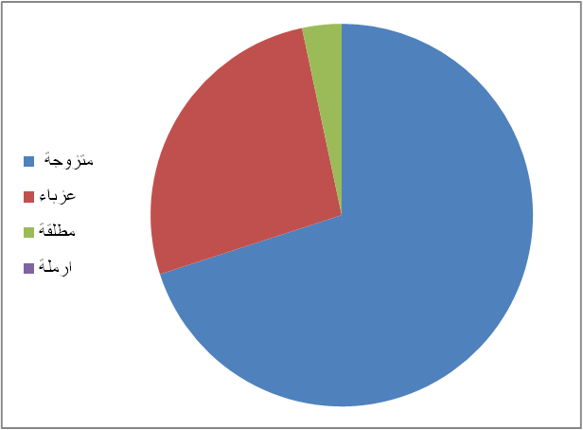

يتضح من الجدول السابق أن أعلى نسبة هي 70% من المبحوثات متزوجات يليها نسبة 27% عازبات وأقل نسبة 3% مطلقات أما الأرامل لا توجد نسبة تذكر.
- جدول رقم (2) :
يوضح كيفية التعرف على المرأة التي تعاني من العنف من قبل المبحوثات :
تـسـلـسـل | الـبـيـان | التكرار | النسبة المئوية
1 | من خلال حديثها معي وفتح قلبها | 15 | 50
2 | من خلال مظهرها العام | 2 | 7
3 | من خلال شرودها وحزنها وعدم قدرتها على التركيز | 10 | 33
4 | من خلال طلبها مساعدة مني | 3 | 10
5 | أخرى تذكر | 0 | 0
الـمجمـــــوع |  | 30 | 100

يتضح من الجدول السابق أن نسبة 50% من المبحوثات يتعرفن على المرأة التي تعاني من العنف من خلال حديثها ونسبة 33% من خلال شرودها وعدم قدرتها على التركيز والأقل نسبة هي من خلال طلب مساعدة مني بنسبة 10% والنسبة الضئيلة هي7% من خلال مظهرها العام.

- جدول رقم (3)
يوضح التصرف المتوقع من المبحوثات في حال لو عرضت عليها امرأة تعاني من العنف مشكلتها :

تـسـلـسـل | الـبـيـان | التكرار | النسبة الـمئـويـة
1 | التعاطف معها والحديث معها فقط للتخفيف عنها | 4 | 14
2 | محاولة تقديم المساعدة فعلياً لها | 7 | 23
3 | الاتصال بجهة مختصة بالعنف لمساعدتها | 12 | 40
4 | تقديم النصح لها وحثها على الصبر | 6 | 20
5 | لومها وحثها على التصرف و تـعـديـل وضعها | 1 | 3
الـمـجـمــــوع |  | 30 | 100
يتضح من الجدول السابق أن نسبة 40% من المبحوثات التصرف المتوقع منهن هو الاتصال بجهة مختصة بالعنف لمساعدتها وأن 23% من المبحوثات التصرف المتوقع منها أن يكون بمحاولة تقديم مساعدة فـعليـة لها و أن نسبة 20% تحت تقديم النصح لها والحث على الصبر وأقل نسبة منها 14% يكون بالتعاطف والحـديـث معها فقط للتخفيف عنها والأقل نسبة 3% من المبحوثات التصرف المتوقع منهن هو لومها وحثها على التصرف وتعديل وضعها.

تميز المرأة في العمل من الأشياء التي تترجم نجاحها في الحياة العملية و هذا النجاح قد لا يقبله بعض الرجال مما يؤدي إلى العنف ضد المرأة.
الذين ذكروا بأن حالة المرأة المتميزة في عملها قد يمارس الزوج ضدها العنف بلغت نسبتهم 90 % . الجدول رقم (4) يوضح ذلك.
- جدول رقم (4) :
حالة المرأة المتميزة في عملها قد يمارس الزوج ضدها العنف :

الإجابـــــة | العـــــــدد | النسبة المئوية
أوافق | 27 | 90 ٪
أوافق لحدٍ ما | 3 | 10 ٪
لا أوافق | 0 | 0
- الشكل رقم ( 2 ) :
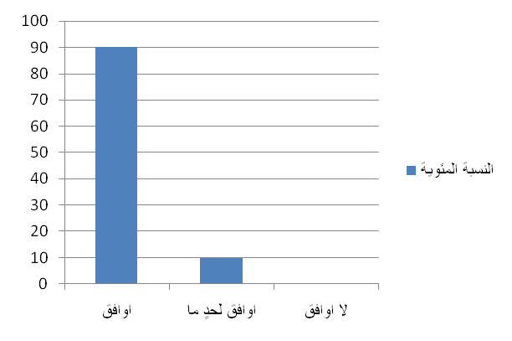

ممارسة الزوج للعنف ضد المرأة (الزوجة) له أثر سلبي كبير على الأسرة و له أثر سالب على تنشئة الأطفال بصورة كبيرة و خطيرة.
الذين ذكروا بأن ممارسة الزوج العنف ضد الزوجة قد يحد من التنشئة في أسرة يسود فيها العنف بلغت نسبتهم 80 % الجدول رقم (5) يوضح ذلك:
- جدول رقم (5) :
ممارسة الزوج العنف ضد الزوجة قد يحد من التنشئة في أسرة يسود فـيـهـا العنف :

الإجابـــــــة | العـــــــدد | النسبة المئوية
أوافق | 24 | 80 ٪
أوافق لحدٍ ما | 3 | 10 ٪
لا أوافق | 3 | 10 ٪

- الشكل رقم ( 3 ) :
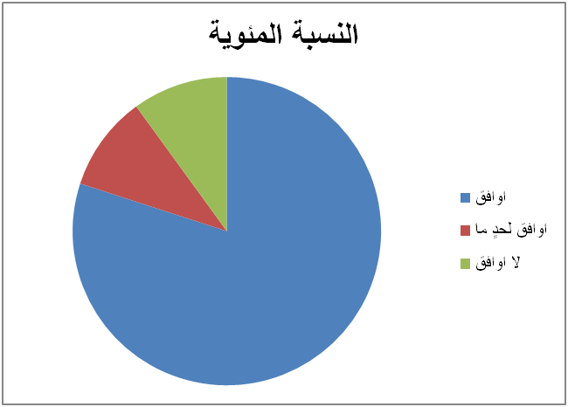

عدم تكافؤ العلاقة الزوجية بين الرجل و المرأة من أهم العوامل التي تضر بالعلاقة الزوجية نفسها مما يؤدي إلى العنف بسبب عدم تفاعل الزوجين مع بعضهم البعض.
الذين ذكروا بأن العلاقة الزوجية غير المتكافئة بين الرجل والمرأة تسبب العنف ضد المرأة بلغت نسبتهم 66.7% . الجدول رقم (6) يوضح ذلك:
- جدول رقم (6) :
العلاقة الزوجية غير المتكافئة بين الرجل والمرأة تسبب العنف ضد المرأة :

الإجابـــة | العـــــــــــــــــدد | النسبة المئوية
أوافق | 20 | 66.7 ٪
أوافق لحدٍ ما | 6 | 20 ٪
لا أوافق | 4 | 13.3 ٪
- الشكل رقم ( 4 ) :
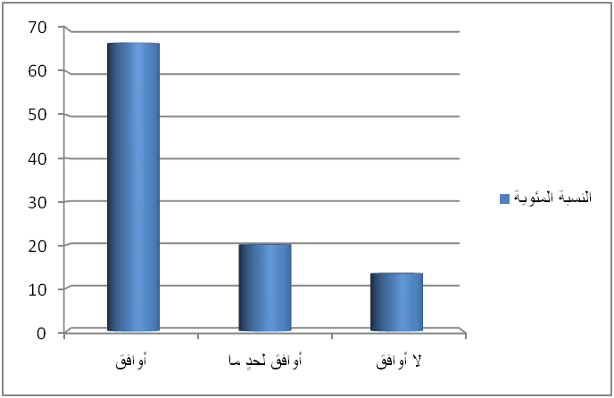

بالرغم من مشروعية و موضوعية الزوجات إلا أن هذه التعددية تعتبر مدعاة للخلافات الزوجية و العنف بين الزوجين.
الذين يرون أن تعدد الزوجات قد يعرض المرأة للعنف من قبل زوجها بلغت نسبتهم 90 %. الجدول رقم (7) يوضح ذلك :
- جدول رقم (7) :
تعدد الزوجات قد يعرض المرأة للعنف من قبل زوجـهـا :

الإجابـــــــــــــة | العــــــدد | النسبة المئوية
أوافق | 27 | 90 ٪
أوافق لحدٍ ما | 3 | 10 ٪
لا أوافق | 0 | 0

- الشكل رقم ( 5 ) :

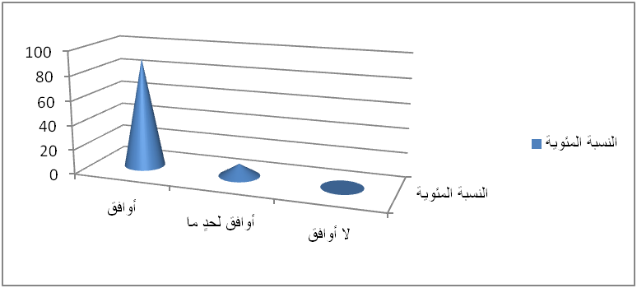

الحوار بين الزوجين عمل مهم لحل المشكلات الحياتية و الأسرية مما يؤدي إلى حل أي مشكلة بسهولة و يسر, لذا فإن غياب الحوار عامل من عوامل حدوث العنف الزوجي .
الذين ذكروا بأنه غياب الحوار والتشاور بين الزوجين من أسباب انتشار العنف بلغت نسبتهم 86.7 %. الجدول رقم (8) يوضح ذلك :
- جدول رقم (8) :
غياب الحوار والتشاور بين الزوجين من أسباب انتشار العنف :

الإجابــــــة | العـــــدد | النسبة المئوية
أوافق | 26 | 86.7 ٪
أوافق لحدٍ ما | 3 | 10 ٪
لا أوافق | 1 | 3.3 ٪

- الشكل رقم ( 6 ) :

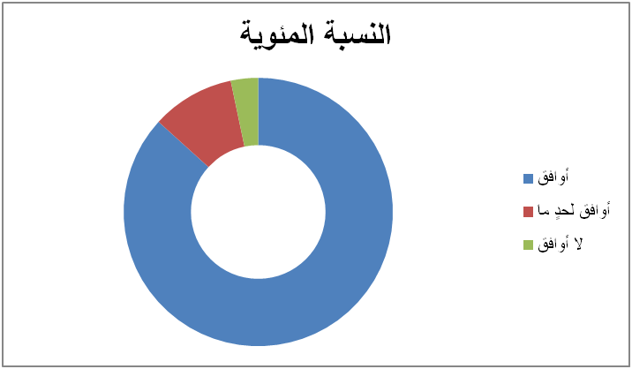

تعتبر الغيرة بين الزوجين داء صعب العلاج و قد يؤدي إلى حدوث آثار سلبية كبيرة صعبة العلاج بين الزوجين.
الذين ذكروا بأن الغيرة الزوجية أحد أسباب العنف ضد المرأة بلغت نسبتهم 70 %. الجدول رقم (9) يوضح ذلك :
- جدول رقم (9) :
الغيرة الزوجية أحد أسباب العنف ضد المرأة :

الإجابــــة | العـــــدد | النسبة المئوية
أوافق | 21 | 70 ٪
أوافق لحدٍ ما | 9 | 30 ٪
لا أوافق | 0 | 0

- الشكل رقم ( 7 ) :
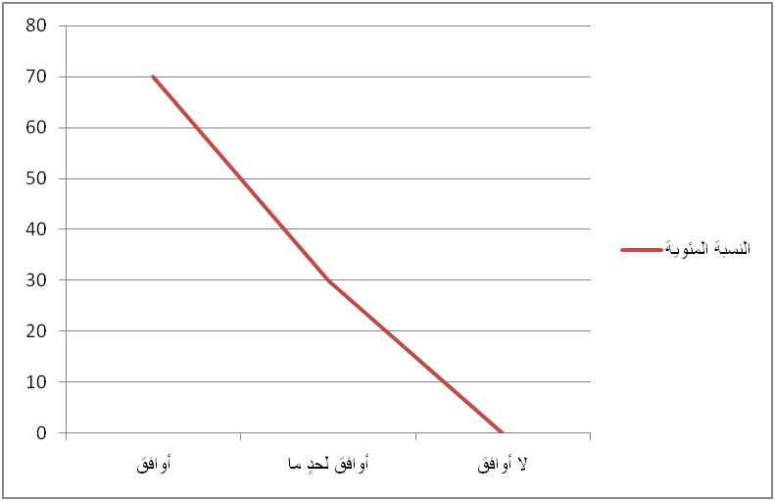

المخدرات و الكحول من الأشياء الضارة بالصحة العقلية و التي تضر بحياة الإنسان و العلاقة الزوجية و يترتب عليها حدوث العنف البدني .
الذين ذكروا بأن إدمان الكحول والمخدرات أحد العوامل المساعدة على انتشار العنف ضد المرأة بلغت نسبتهم 90 %. الجدول رقم (10) يوضح ذلك:
- جدول رقم (10) :
إدمان الكحول والمخدرات أحد العوامل المساعدة على انتشار العنف ضد المرأة :

الإجابـــــــــة | العــــــدد | النسبة المئوية
أوافق | 27 | 90 ٪
أوافق لحدٍ ما | 2 | 6.7 ٪
لا أوافق | 1 | 3.3 ٪

- الشكل رقم ( 8 ) :
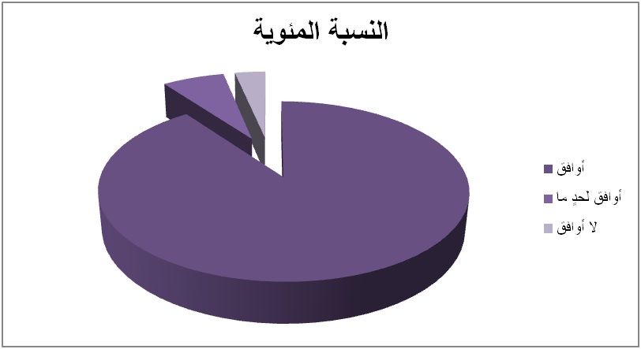

ممارسة العنف ضد المرأة خاصةً من ناحية زوجها له أثر سلبي على الطرفين و يعتبر هذا النوع من الممارسات مظهر من مظاهر الأمراض العقلية.
الذين ذكروا بأن غالبية الذين يمارسون العنف ضد المرأة يعانون أمراض نفسية بلغت نسبتهم 90%. الجدول رقم (11) يوضح ذلك :
- جدول رقم (11) :
غالبية الذين يمارسون العنف ضد المرأة يعانون أمراض نفسية :

الإجابــــــــــة | العـــــــدد | النسبة المئوية
أوافق | 27 | 90 ٪
أوافق لحدٍ ما | 3 | 10 ٪
لا أوافق | 0 | 0

- الشكل رقم ( 9 ) :
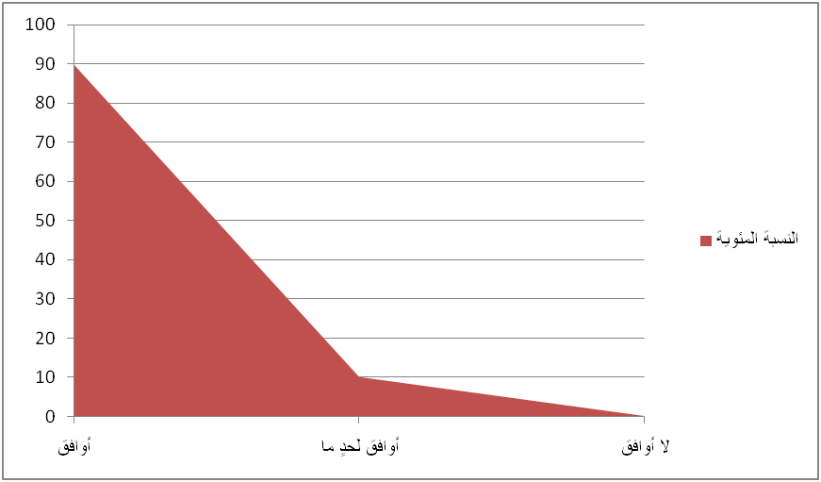

لوسائل الإعلام الدور المقدر و الفعال في عرض برامج العنف ضد المرأة التي قد تزيد من حدوث حالات العنف .
الذين ذكروا بأن وسائل الإعلام تلعب دور في خلق العنف ضد المرأة من خلال عرض الأفلام التي تصور قدرة الرجل عـلـى إيذاء المرأة بلغت نسبتهم 86.6 %. الجدول رقم (12) يوضح ذلك :
- جدول رقم (12) :
تلعب وسائل الإعلام دور في خلق العنف ضد المرأة من خلال عرض الأفلام التي تصور قدرة الرجل علـى إيذاء المرأة :

الإجابــــــة | العـــــدد | النسبة المئوية
أوافق | 26 | 86.6
أوافق لحدٍ ما | 3 | 10
لا أوافق | 1 | 3.3

- الشكل رقم ( 10 ) :
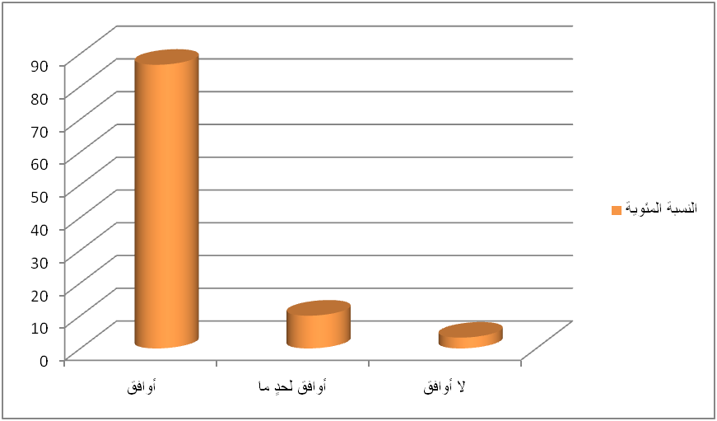

تباين التنشئة الأبوية و الأسرية قد تزيد من حالات الذكورية و تقلل من شأن المرأة مما ينعكس سلباً على المرأة .
الذين ذكروا بأن للـتنشئـة الاجتماعية في الأسر التي تـفـرق بين الذكور والإناث دور بارز في العنف ضد أبنائها بلغت نسبتهم 90%. الجدول رقم (13) يوضح ذلك:
- جدول رقم (13) :
الـتنشئـة الاجتماعية في الأسر التي تـفـرق بين الذكور والإناث لها دور بارز في العنف ضد أبنائها :

الإجابـــة | العــــدد | النسبة المئوية
أوافق | 27 | 90 ٪
أوافق لحدٍ ما | 3 | 10 ٪
لا أوافق | 0 | 0

الشكل رقم ( 11 ) :
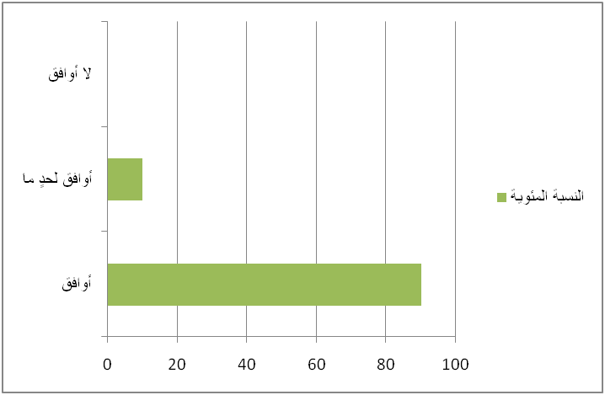

الفصــــل الخامس
التوصيــات
المراجع و الملحقات

من خلال إجراء هذه الدراسة وفي ضوء المعطيات النظرية والعلمية |, ونتائج الدراسة , ومن خلال التحليل الإحصائي للمعلومات التي تخص هذا البحث وبعد الوصول إلى النتائج تم التوصل إلى مجـمـوعـة من التوصيات العامة وذلك لزيادة الاهتمام بظاهرة العنف ضد المرأة وذلك من خلال الآتي :
- تـوعيـة أولياء الأمور بحقوق المرأة بأهمية عدم الـتـمييـز بينهـا وبين أخوانها الذكور في العائلة .
- رفع القضايا على المعتدين والإقرار القانوني لجريمة العنف الأسري كجريمة يعاقب عليها القانون للشخص المعتدي.
- إنشاء مكاتب لمتابعة قضايا المرأة في المحاكم الشرعية.
- الـعـمـل على تعليم النساء على تطوير وتفعيل خطط للأمان لهن داخل المنزل وخـارجـه .
- إعادة النظر فيما تبثه وسائل الإعلام من ثقافة العنف ضد المرأة .
- إنشاء مؤسسات مساندة ومحاكم متخصصة لتقديم المساعدة القانونية والإرشادية في
حــال تعرضهن لأي شكل من أشكال العنف.
- تحويل الرجال الذين يعانون من حالات نفسية وميول عدوانية إلى العلاج النفسي
في المستشفيات المتخصصة .
- العناية بالأسرة وإقرارها فهي الخلية الأولى للمجتمع.
- فتح مكاتب للاستشارات الأسرية.

المراجع
المراجع

- أمل عبد الحميد و آخرون :الانحراف و الضبط الاجتمـاعي القـاهرة . 1984 6-
- الوحشي أحمد بيري: الأسرة و الزواج، منشورات الجامعة المفتوحة ، طـرابلس .1998 10
- السيد عبد المعطي، محمد أحمد بيومي:علم اجتماع الأسرة،دار المعرفة الجامعية الإسكندرية ،مصر، 2000.
- حسن فايد : العدوان و الإكتئاب ، ط1، مؤسسة حورس الدوليـة ،الإسـكندرية . 2001
- حامد عبد السلام زهران : الصحة النفسية والعلاج النفسي ،طــ2 ،عـالـم الـكـتـب مصر 1997 .
- خليل ميخائيل معوض : علم النفس الاجتمـاعي ، ط2 ، دار الفكـر الجـامعي الإسكندرية، 1994 .
- ديانا هيلز ، روبرت هيلز: العناية بالعقل والنفس ، ط1 ، ترجمة ، عبد العـالي الجسماني ، الدار العربية للعلوم ، بيروت 1999 .
- ريكان إبراهيم : النفس والعدوان-دراسة نفسية اجتماعية في ظاهرة العـدوان البشري،ط1،دار الكندي للنشر والتوزيع ،الأردن،2004.
- رجاء محمود أبو علام : مـنـاهـج الـبـحـث فـي الـعـلـوم الإنـسانية ، دار النـشر للجامعات ، القاهرة ، 1998 .
- رجاء مكي ، سامي عجم : إشكالية العنف ، ط1 ،المؤسسة الجامعية للدراسـات والنشر ، بيروت، 2008 . 25

الملحقات
استمارة الاستبيان

تـسـلـسـل | الـبـيـان | العـــــــــدد | النسبة المئوية
1 | متزوجة
2 | عزباء
3 | مطلقة
4 | أرملة
الـمـجـــمـــوع

يوضح الحالة الاجتماعية للـمـبـحـوثـات :

تـسـلـسـل | الـبـيـان | التكرار | النسبة المئوية
1 | من خلال حديثها معي وفتح قلبها
2 | من خلال مظهرها العام
3 | من خلال شرودها وحزنها وعدم قدرتها على التركيز
4 | من خلال طلبها مساعدة مني
5 | أخرى تذكر
الـمـجـــمـــوع
يوضح كيفية التعرف على المرأة التي تعاني من العنف من قبل المبحوثات :

تـسـلـسـل | الـبـيـان | التكرار | النسبة الـمـئـويـة
1 | التعاطف معها والحديث معها فقط للتخفيف عنها
2 | محاولة تقديم المساعدة فعلياً لها
3 | الاتصال بجهة مختصة بالعنف لمساعدتها
4 | تقديم النصح لها وحثها على الصبر
5 | لومها وحثها على التصرف و تـعـديـل وضعها
الـمـجـــمـــوع

يوضح التصرف المتوقع من المبحوثات في حال لو عرضت عليها امرأة تعاني من العنف مشكلتها :

الـعـبـــــــــــــــــــــارة | أوافق | أوافق لحدٍ ما | لا أوافق
حالة المرأة المتميزة في عملها قد يمارس الزوج ضدها العنف
ممارسة الزوج العنف ضد الزوجة قد يـحـد من التنشئة في أسرة يسود فـيـهـا العنف
العلاقة الزوجية غير المتكافئة بين الرجل والمرأة تسبب العنف ضد المرأة
تعدد الزوجات قد يعرض المرأة للعنف من قبل زوجـهـا
غياب الحوار والتشاور بين الزوجين من أسباب انتشار العنف
الغيرة الزوجية أحد أسباب العنف ضد المرأة
إدمان الكحول والمخدرات أحد العوامل المساعدة على انتشار العنف ضد المرأة
غالبية الذين يمارسون العنف ضد المرأة يعانون أمراض نفسية
تلعب وسائل الإعلام دور في خلق العنف ضد المرأة من خلال عرض الأفلام التي تصور قدرة الرجل عـلـى إيذاء المرأة
الـتنـشـئة الاجتماعية في الأسر التي تـفـرق بين الذكور والإناث لها دور بارز في العنف ضد أبنائها

فهرس الجداول والأشكال

م | فهـرس الـجــــداول | رقـم الصـفحــة
1 | جـدول رقـــم (1) يوضح الحالة الاجتماعية للـمـبحـوثـات | 20
2 | جدول رقم (2) يوضح كيفية التعرف على المرأة التي تعاني من العنف من قبل المبحوثات | 21
3 | جدول رقم (3) يوضح التصرف المتوقع من المبحوثات في حال لو عرضت عليها امرأة تعاني من العنف مشكلتها | 21
4 | جدول رقم (4) حالة المرأة المتميزة في عملها قد يمارس الزوج ضدها العنف | 23
5 | جدول رقم (5) ممارسة الزوج العنف ضد الزوجة قد يـحـد من التنشئة في أسرة يسود فـيـهـا العنف | 24
6 | جدول رقم (6) العلاقة الزوجية غير المتكافئة بين الرجل والمرأة تسبب العنف ضد المرأة | 25
7 | جدول رقم (7) تعدد الزوجات قد يعرض المرأة للعنف من قبل زوجـهـا | 26
8 | جدول رقم (8) غياب الحوار والتشاور بين الزوجين من أسباب انتشار العنف | 27
9 | جدول رقم (9) الغيرة الزوجية أحد أسباب العنف ضد المرأة | 28
10 | جدول رقم (10) إدمان الكحول والمخدرات أحد العوامل المساعدة على انتشار العنف ضد المرأة | 29
11 | جدول رقـم (11) غالبية الذين يمارسون العنف ضد المرأة يعانون من أمراض نفسية | 30
12 | جدول رقم (12) تلعب وسائل الإعلام دور في خلق العنف ضد المرأة من خلال عرض الأفلام التي تصور قدرة الرجل عـلـى إيذاء المرأة | 31
13 | جدول رقم (13) التنشئة الاجتماعية في الأسر التي تـفـرق بين الذكور والإناث لها دور بارز في العنف ضد أبنائها | 32
فهـرس الأشكـــــال بالنسبــة المئـويــة
14 | الشكـل رقــم ( 1 ) | 20
15 | الشكـل رقــم ( 2 ) | 23
16 | الشكـل رقــم ( 3 ) | 24
17 | الشكـل رقــم ( 4 ) | 25
18 | الشكـل رقــم ( 5 ) | 26
19 | الشكـل رقــم ( 6 ) | 27
20 | الشكـل رقــم ( 7 ) | 28
21 | الشكـل رقــم ( 8 ) | 29
22 | الشكـل رقــم ( 9 ) | 30
23 | الشكـل رقــم ( 10 ) | 31
24 | الشكل رقم ( 11 ) | 32

